

**B03702030**

**吳懿峰**

**2017/03/14**



模擬導論

電腦數值

一問、有一未知正整數，除以17餘3，除以19餘14，除以23餘17，此數最小是?

**實習三(a)、運用excel找(猜)數值解**

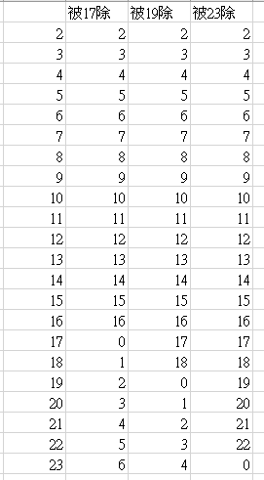

**操作步驟**

1. **在任意儲存格輸入1，再點選[填滿]🡪[數列]，設定等差級數至10000**
2. **設定公式=MOD(變數,17)，MOD(變數,19)，MOD(變數,23)，得左圖之結果**
3. **利用篩選，先將[被17除]這個欄位全選，再將篩選條件設為[等於3]**
4. **同理，做另2欄**
5. **最後得結果如左圖，1~10000僅一個數符合問題要求，答案為4916。**

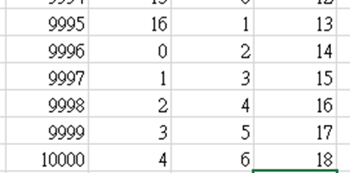

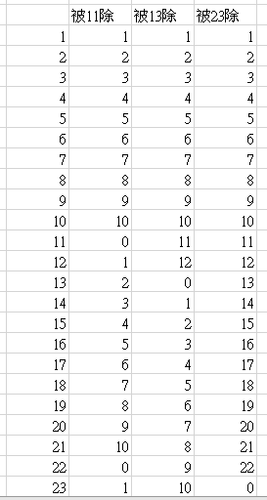

**操作步驟**

二問、**有一未知正整數，加6可被11整除，加8可被13整除，加20可被23整除，此數最小是?**

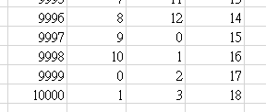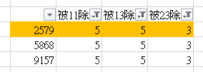

1. **方法同上一題，此題可視為要求出[除以11餘5]、[除以13餘5]以及[除以23餘3]。**
2. **同樣先列數列1至10000，再設定公式=MOD(變數,11)、MOD(變數,13)、MOD(變數,23)**
3. **利用篩選，篩選結果如左圖，並得結果為2579、5868以及9157。**
4. **根據題目要求，最小值為2579**

心得與想法

**利用實習課所教之方法，讓我很快就可以掌握到訣竅，一下子就得到答案了。而這次也多學了MOD函數以及許多功能如[向下填滿]、[數列]等方法，增進了我處理excel資料的技巧。當然，這還不是這個問題的最快解法，因為當數字要求更複雜時，就沒辦法傻傻的從1排到10000(說不定找不到要的數字)。如果能用VBA寫程式應該會更快一些。**

$\sqrt{ABCD}=A+BC+D$**，其中ABCD是四位數，BC是二位數**

**實習三(b)、使用excel硬算所有可能來求解**

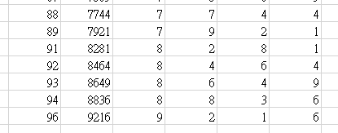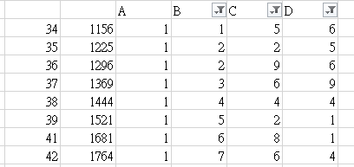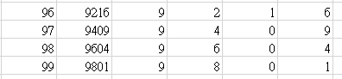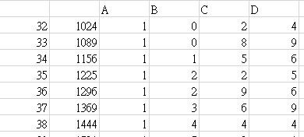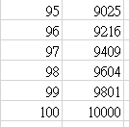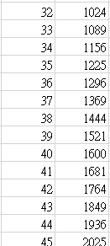

**3**

**2**

**1**

一問、請問所有符合條件的解有幾組?

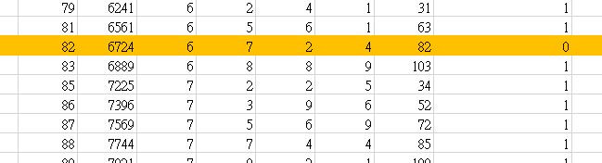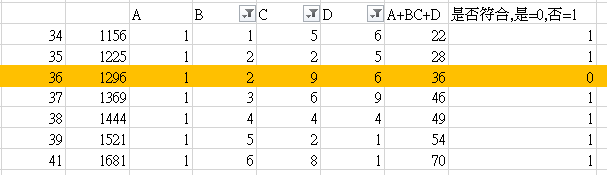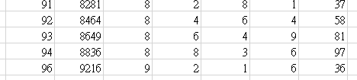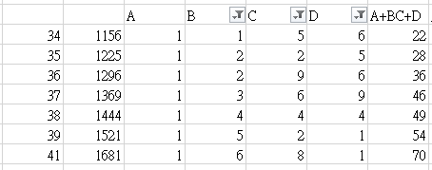

得結果兩組， 1296以及6724

**5**

**4**

**操作步驟**

**解: 第一組: A=1, B=2, C=9, D=6**

**第二組:A=6, B=7, C=2, D=4**

二問、請問各組解的A,B,C,D各等於哪個非0的個位正整數?

三問、**請略述做法**

1. **依據題目要求，首先的想法是先找開根號後為整數的四位數，因此先列數列32到100，再進行平方得上圖1所示。**
2. **利用數學公式將四位數拆解為千位數A、百位數B、十位數C、個位數D，方法為利用INT函數，A=INT(變數/1000), B=INT(變數/100)-(10*A), C=INT(變數/10)-(B*10)-(A*100), D=MOD(變數, 10)。得結果為圖二。**
3. **篩選掉所有0的部分，利用篩選功能，將B、C、D欄有0的數字都篩選掉。得結果圖3。**
4. **利用公式將A+BC+D算出，算法為A+(B*10)+C+D，得結果圖4。**
5. **利用IF函數，比對四位數開根號的結果以及圖4的結果，方法為IF(變數=A+BC+D, 0, 1)，結果相同顯示0，不同顯示1。得到2結果。**
6. **檢查此2結果是否數字重複，得答案如圖五。**

**和同學討論時發現，就我上述的第二步驟，提取ABCD數字時有另外一種作法，就是利用RIGHT函數、MID函數以及LEFT函數，用法為A=LEFT(變數)，B=MID(變數,2,1)，C=MID(變數3,1)，D=LEFT(變數)。**

**其他作法還有比較麻煩的先將所有四位數列出，再開根號並篩選整數，同樣將ABCD分別提取並運算，判斷是否與開根號後的值相同。**

三問、討論還有無其他解法?

**這個題目就需要轉比較多彎了，而且步驟更顯麻煩。如果數字更大或條件更複雜的話應該就更難執行了。**

**這次學會運用INT函數以及IF函數，並用比較直觀的方法就解出答案。雖然本題應該有更多方法，但現階段我大概也想不太到了…。希望可以趕快學習寫VBA程式，說不定就能用更好的方法，且不用再受限於固定的格式以及下拉數列了。**

**心得與想法**